智能甜品点餐系统需求分析报告

北京理工大学

软件与软件自动化组

2019年3月11日

**第1章 概述**

## 1.1项目名称

## 智能甜品点餐系统 代号： V1.2 Dessert Go

## 1.2建设目标

对目前顾客与商家需求进行分析，设计一款，便于店家顾客的一

套智能点餐系统，提高使用率，提高业务业绩。实现店家顾客双便利。系统主要是针对的是甜品点餐，主营业务，主要包括：蛋糕，奶茶，饼干等。系统的设计分析主要是分为用户登录模块、菜单管理模块、点餐推荐模块、后台管理模块。

## 1.3系统结构要求

为便于对系统的设计需求的捕获、管理和浏览查看，开展各个功能的设计与搭建，智能甜品点餐系统主要是分为网页版和pc版两种运营模式，使用于不同的应用场景。目前需要做的就是网页版。

**第2章 需求分析**

### 分析主要是按照软件工程的基本要求，结合与用户需求的讨论，对系统的整体情况和详细的需求都进行了调研和分析，内容如下。

## 2.1系统用例

### 系统主要是便于提高订餐、选餐的业务效率，选用推荐算法，在点餐的时候，进行适当的推荐，给顾客的选择提供建议。系统的用例图如下：

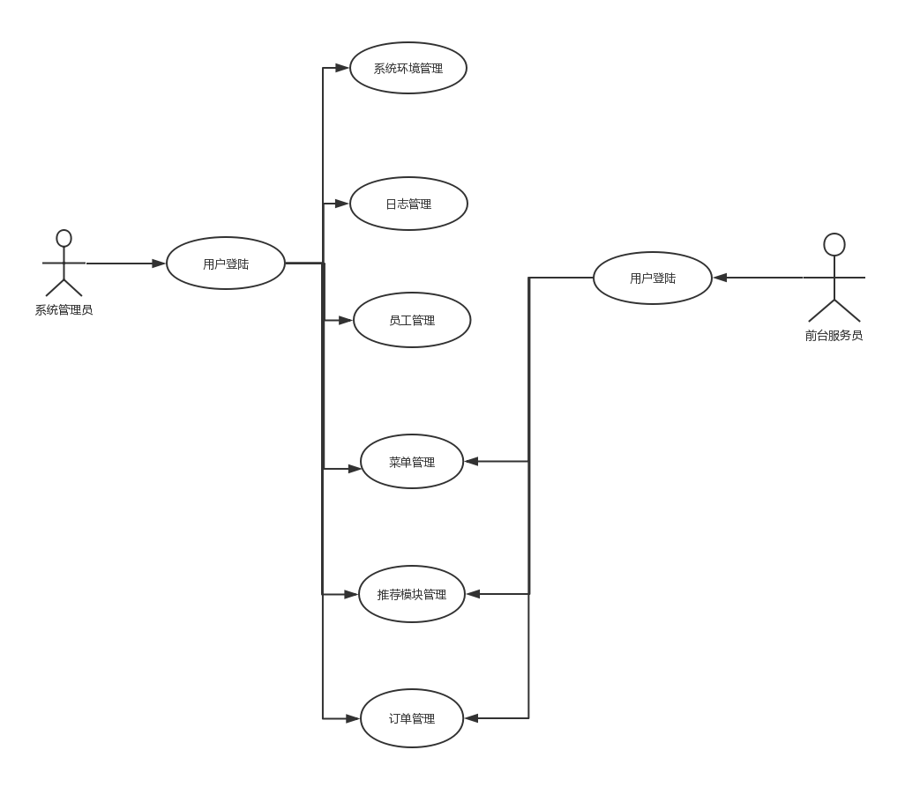

图 2‑1系统用例图

### 系统管理模块主要是包括：对系统运行状态，以及网络状态的监控。日志模块主要是记录了系统的登陆、操作、报错。员工管理部分，是记录了员工的基本信息，以及薪资情况。菜单管理则是记录了菜品的基本信息，菜单显示的信息包括有菜名、单品价格、数量、总价格、销量等。可以实现分类，按照不同的分类显示不同的菜品，方便用户选择。推荐模块（暂时？？）

## 2.2系统运行流程

系统流程设计完成的流程图如图2-2所示。 系统运行的流程主要是针对不同的使用人员，进入不同的界面所设计与展现。

1. **初始化**
2. 程序运行初始化阶段完成用户权限审核、注册和登陆环节，才可以进入系统。
3. 根据调转的不同界面，进行不同的操作。
4. **对系统的操作**
5. 系统环境界面，通过点击按钮，可以查看系统的配置信息，以及运行状态等数据。
6. 日志管理，记录了登陆的人员信息,以及网络信息。
7. 员工管理，对人员信息的增删改查。
8. 菜单管理，对菜品信息的增删改查。
9. 订单管理，显示所有未做完的订单，实时更新显示订单里面的菜品有没有上菜过，信息包括有餐桌号，菜名，是否已经上菜等。
10. 推荐模块（？？？？暂时？？）根据用户偏好、以往销量，运用基于消费者行为的点餐推荐算法为客户推荐菜品。

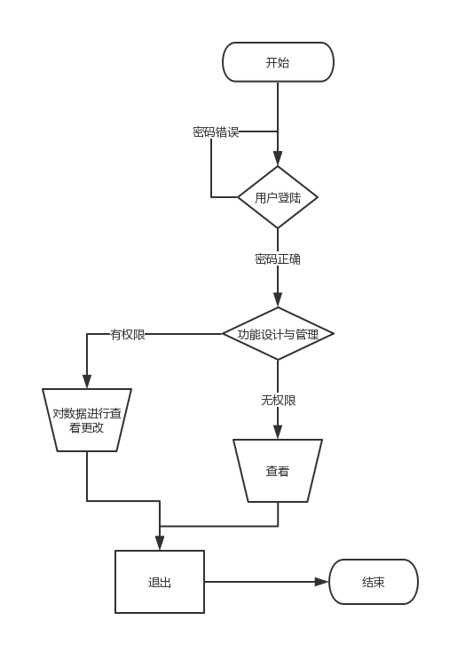

**图** ‑系统运行流程

1. 验收测试简介

1.1简介

验收测试即由产品开发方按照新浪提供的需求文档中所有内容（或按合同及其它有效约定，对方承诺实现的需求）进行开发、内测完毕，提交版本符合验收测试标准，通过新浪质量保证部进行的测试。通过验收测试判断产品质量是否符合产品需求，功能实现是否正确并可以最终上线。

1.2角色定义

验收提交方：产品研发方

验收接收方：新浪质量保证部

2. 验收测试目的

通过验收测试判断产品质量是否符合产品需求、功能实现是否正确，性能和安全性方面是否符合发布标准，并且产品可以最终上线。

3. 验收测试版本

3.1测试版本命名

提交验收测试的产品版本统一按如下格式命名：产品名称_版本_ATx 各部分释义如下：

产品名称：提交测试的产品名称，例如“易享收藏夹”（EasyShareFolder）

版本：提交测试的产品版本号，例如“1.0.1”

ATx：其中“AT”表示Acceptance testing；“x”表示提交验收测试的次数后，如1、2、3等

示例： EasyShareFolder_1.0.1_AT1（表示“易享收藏夹”第一次提交验收测试的版本）

3.2测试版本保存

每次提交验收测试的版本统一保存至新浪主体产品的版本库中，上线版本以验收测试通过版本为准。

4. 验收测试范围

4.1界面测试

所有页面浏览，连接的正确、所有功能按钮及界面显示正确

4.2功能测试

所有需求文档描述的功能实现正确

4.3性能测试

重点业务功能、性能能满足上线运营需求

4.4安全性测试

接口和数据调用等方面符合安全性规范；没有安全性漏洞

5. 验收测试流程

验收测试基本工作流程如下：

5.1. 准入条件检测

5.1.1文档

进入验收测试的文档准备齐全：

a) 验收版本的需求文档（提交方提供）：要求需求文档与最终提交验收测试的程序完全匹配 ；

b) 验收版本的测试用例（提交方提供）：要求测试案例覆盖最终版本的需求文档；

c) 验收版本的测试告（提交方提供）：在测试报告书中说明测试总体情况，缺陷列表及修复情况；

5.1.2缺陷

要求开发方在WindowsXP IE6 /IE7/Firefox3.x兼容环境中（该兼容性需求会根据项目情况有变动，以新浪要求的为准），对需要文档上提及的所有功能进行全面测试，且提交验收测试时，开发方发现的所有缺陷都已解决。

5.1.3测试环境

验收测试环境准备完成，与线上真实环境一致

我方项目负责人负责测试环境控制，保证测试期间环境一致、稳定

5.1.4沟通和联系

1. 提交验收测试的开发方负责人联系方式及测试工程师联系方式齐全 ；

2. 提交验收测试缺陷的沟通渠道建立完毕，要求快捷、准确、反馈及时 ；

5.2 验收测试

5.2.1文档验收

进入标准：文档准备必须齐全且符合标准，可以进入文档验收流程

中断标准：

1. 需求文档并非最终版，需求文档上描述的功能程序并未实现

2. 测试用例与需求文档不匹配，测试用例中测试的模块在需求文档中不存在或者需求文档中的功能模块未在测试用例中体现

3. 测试报告书不完整，遗留缺陷不符合遗留缺陷允许限制的数量

退出标准：

文档符合标准并通过验收，进入程序验收流程

5.2.2程序功能验收

进入标准：文档验收流程结束

中断标准：

1. 出现 A，B级缺陷

2. C级缺陷达到3－10个（视项目大小而定）

3. 验收测试过程中，提交新的版本

退出标准：

验收测试合格，缺陷按照标准修复完成

通过标准：

要求验收测试结束后，未解决的缺陷达到以下要求时，才能验收通过：

a) A级缺陷：0个；

b) B级缺陷：0个；

c) C级缺陷：小于等于总缺陷数的3%；

d) D级缺陷：小于等于总缺陷数的5%个；

e) E级缺陷：小于等于总缺陷数的15%个。

注：对于放弃处理的提案，必须提前经过我方同意。

5.2.3验收完成

1．验收完成后质量保证部提交的文档：

a) 最终版需求文档

b) 提交方提供的最终版测试用例

c) 提交方提供的最终版测试报告

d) 质量保证部提供的最终版验收测试报告

2．验收完成后提交程序：

验收完成锁定的程序最终版本，要求保存至我方版本库中。

附录：缺陷级别定义

缺陷分为 A、B、C、D 、E 5个级别：

级别

说明

A级

操作系统崩溃

功能严重缺失

程序不能运行

B级

主要功能不能实现

程序崩溃

主要页面文字错误

调试信息没有清除

C级

功能实现与需求说明不符

功能不能实现但不影响使用

程序逻辑错误

用户使用严重不便

D级

功能实现但使用不便

提示信息不统一

界面布局不符合用户习惯

E级

提示信息文字错误

可商榷的页面布局

整体程序色调

---------------------

作者：小强测试

来源：CSDN

原文：https://blog.csdn.net/xqtesting/article/details/79639148

版权声明：本文为博主原创文章，转载请附上博文链接！